Kedves Versenyző! A versenyben a feladatlapon szereplő eljárásneveket használd! A programjaidat a munka végeztével lemezre kell mentened a versenybizottság által adott kód szerint.
1. feladat: Szórakozás (22 pont)
Készítsd el az alábbi ábrákon látható pendrive-ot (pendrive :méret), rádiót (rádió :méret) és TV-t (tv :méret) kirajzoló eljárásokat, ahol a :méret paraméter a rajz nagyságát adja meg!
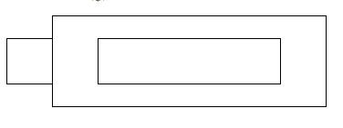 | 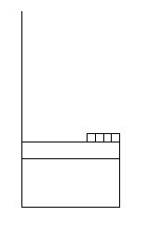 | 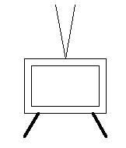
pendrive 100 | rádió 100 | tv 100
2. feladat: Kulcsok (23 pont)
A hagyományos kulcsokat úgy készítik, hogy a kulcs mintázata beleilljen a zárba és forgatva kinyissa vagy bezárja a zárszerkezetet. Készítsd el az alábbi négy kulcsmintát rajzoló Logo eljárást (kulcs1 :h, kulcs2 :h, kulcs3 :h, kulcs4 :h), ahol :h a kulcs szárának a vastagsága!
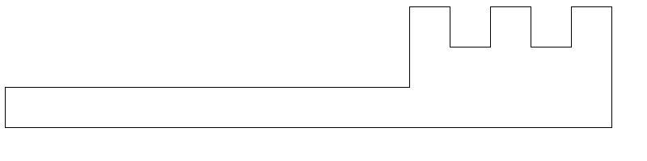 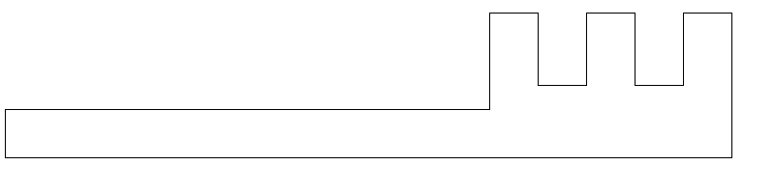
kulcs1 kulcs2
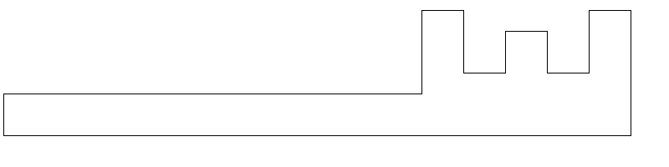 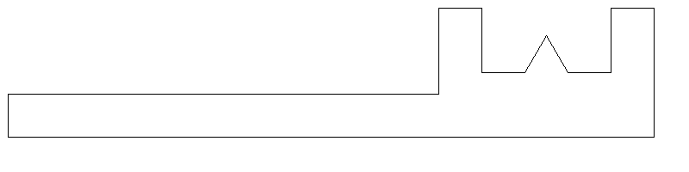
kulcs3 kulcs4
Elérhető összpontszám: 45 pont

